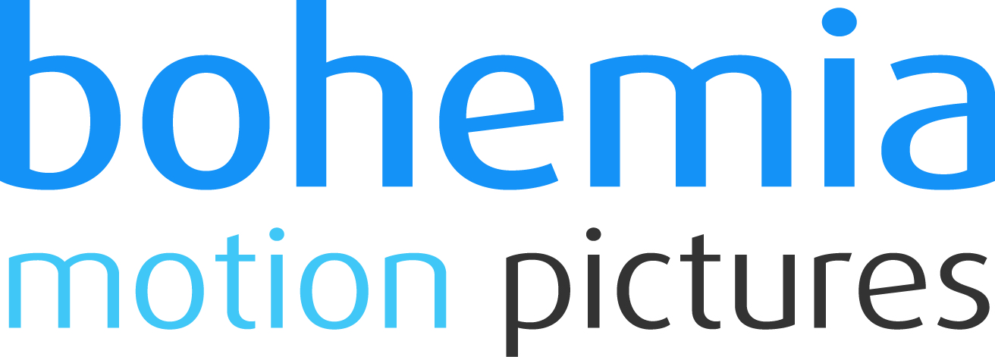

Všehrdova 560/2 Tel.: +420 724 015 680
Distribuční list 2016
118 00 Praha 1 E-mail: milada@bohemiamp.cz
Czech Republic www.bohemiamp.cz
Montenegro
Děj road movie komedie Montenegro pojednává o srbské studentce psychologie a sociologie Andjele, která se v rámci psaní diplomové práce rozhodne vyrazit na dobrodružnou cestu do Černé Hory se svojí dlouholetou kamarádkou a dvěma cizinci. Výprava jí nakonec ukáže, že život nemusí být řízen pouze rozumem…
Montenegro je snímek plný představivosti a psychologie. Andjela se snaží předpovídat, co se stane v následujících chvílích
a následně dané představy konfrontuje s realitou. To vytváří zajímavý prvek, se kterým si čeští režiséry jen zřídka kdy hrají. Právě tyto a další momenty dělají z Montenegra spíše umělecky zaměřený snímek, který má též za cíl oslovit zahraniční festivalové diváky.
Montenegro natočil malý štáb, čítající pouhých 18 lidí z devíti zemí, v nádherných lokacích v Černé Hoře, kam se vydal v pěti velkých offroadových autech. Na této dobrodružné cestě si tvůrci dali za cíl vytvořit film s mezinárodními ambicemi o střetávání kultur v tak malém izolovaném prostředí, jakým jen auto může být…
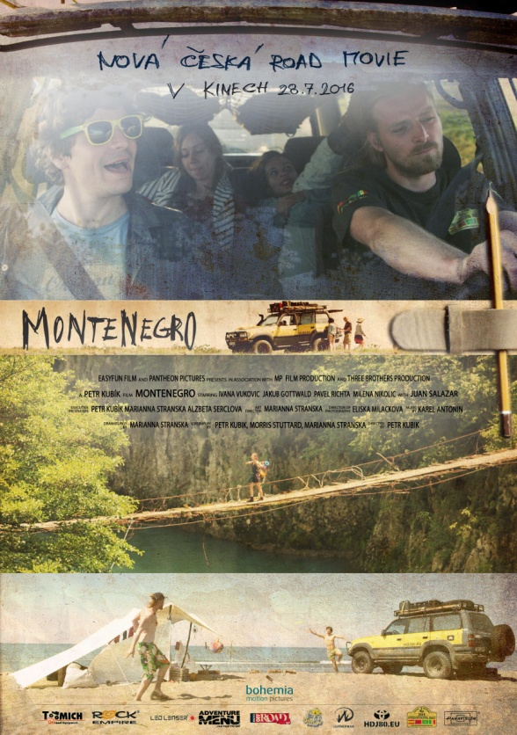
Originální název:
Montenegro

Road movie
Česká republika, 2016, 80 min.

Režie: Petr Kubík
Scénář: Petr Kubík, Marianna Stránská
Kamera: Eliška Miláčková
Hrají: Ivana Vuković, Jakub Gottwald, Pavel Richta, Milena Nikolić

Další info:
http://www.csfd.cz/film/358624-montenegro/

Trailer:
https://www.youtube.com/watch?v=Nf66y9R7m7o
Premiéra: 28. 7. 2016  Kopie: DCP  Země: Česká republika  Rok: 2016  Distribuční práva: Bohemia Motion Pictures a.s.  Délka filmu: 80 min.  Zvuk/formát: DD / 2D  Verze/přístupnost: český / od 12 let | Programování  Milada Markantelli  GSM: 724 015 680  milada@bohemiamp.cz | Distribuce/Akvizice  Branislav Volák  GSM: 733 185 810  volak@bohemiamp.cz  Marketing  Vojtěch Marek  GSM: 731 937 979  marek@bohemiamp.cz
Bohemia Motion Pictures, a.s.
Všehrdova 560/2
118 00 Praha 1 – Malá Strana

